**Mehrere Mini-Filme entstanden an der Regelschule in Uder**

30.04.2015 - 10:59 Uhr

Uder (Eichsfeld). "Schön geschnitten" haben die Schüler der 9. Klassen an der Regelschule Uder und hatten darüber hinaus "Goldene Aussichten". Der am Montag begonnene Projektunterricht zum gleichnamigen Thema trug den Untertitel "AHA-Effekte".

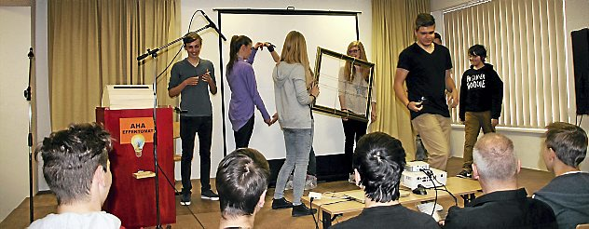Als ein Ergebnis des Projektunterrichtes präsentierten die Schüler in der Aula der Regelschule in Uder eine Kunstausstellung. Foto: Christine Bose

Vier Tage lang hatten sich 40 junge Frauen und Männer unterrichtsübergreifend kreativ betätigt und dabei manche Erkenntnis aus den Fächern Biologie (Lehrerin Viola Reinhardt), Mathematik (Lehrerin Christine Dette), Kunst (Lehrerin und Kulturbeauftragte der Schule, Carola Hartleib) und Medienkunde (Lehrer Wolfgang Kutz) miteinander verknüpft.

Kurz gesagt: Sie befassten sich mit dem in allen aufgeführten Fächern vorkommenden "Goldenen Schnitt". Von Anfang an, seit 2012, beteiligt sich die Bildungseinrichtung am deutschlandweiten Modellprogramm "Kulturagenten für kreative Schulen" und wird dabei von Kathleen Hahnemann betreut.

Die Kulturagentin im Thüringer Schulnetzwerk vermittelte den Kontakt zu den Gründerinnen des Kinderkunstforums Halle/Leipzig, der Bildenden Künstlerin Josefine Cyranka sowie der Bildenden Künstlerin und Designerin Annette Funke, die bereits zum zweiten Mal nach Uder kam. Neu in der Runde war Kameramann Torsten Eckold, Film- und Fernsehproduktion Jena. In den vier Präsentationsgruppen "Video", "Schere", "Modell" und "Mosaik" zeigten die Schüler am Donnerstag in der Aula ihre Werke.

Eine Ausnahme gibt es: Die mathematischen Figuren in Form farbiger Mosaike sind auf dem Schulhof zu sehen. In der Aula konnte man eine Kunstausstellung sehen, mit Naturfotos, Pinselzeichnungen, Scherenschnitten und gefalteten Papierkunstwerken. Außerdem wurden auf der Bühne Projekte erläutert. Mehrere Mini-Filme waren entstanden, die angeschaut und kommentiert wurden.

Bei der Filmproduktion lernten die Schüler etwa, dass manche Szene mehrmals gedreht werden muss, dass Sprechertexte, Dialoge und Musik bei einem professionellen Filmprojekt keine unwichtige Rolle spielen - egal ob es sich um eine Doku, einen Werbespot oder eine kleine Geschichte handelt, deren unerwarteter Ausgang einen "AHA-Effekt" beim Zuschauer auslöst. Eine weitere Hürde der Projektarbeit, die von den Schülern gemeistert wurde, sah vor, ihrem Publikum, (Schülern der Klassenstufe 8) das Erreichte nicht einfach nur zu zeigen, sondern verständlich zu erläutern.

Verständlich heißt: Bekanntlich wollen Lehrer ihre Schüler befähigen, als Ergebnis einer Unterrichtsstunde genaue Antworten zu einem Themengebiet geben zu können. So exakt sollten die Schüler der "Neunten" ihre Gäste mit den von ihnen erreichten Arbeitsergebnissen vertraut machen. "Unsere Schüler haben's drauf", freute sich Schulleiter Günter Dölle und unterstrich, was Jugendliche schaffen können, wenn sie richtig, also gern auch mal originell und nicht alltäglich, an ein Thema herangeführt werden. Kathleen Hahnemann lobte die Abenteuerlust, auch die der Lehrer und Künstler. "AHA! Ich hab's kapiert", konnten die Schüler der 9. und der 8. Klassen versichern.

Christine Bose / 30.04.15 / TLZ